
科技与艺术学院经管学院
课程设计报告

实验名称 ： 《应用统计学课程设计》

实验地点： B1-219

实验时间： 2025-2026-2

专 业 大数据管理与应用
班 级 24大数据管理与应用1
学生姓名 杨济同
学 号 Xc24590104
指导老师 张丽娟
课程设计报告（可附页）
第一次上机练习1：


练习2：
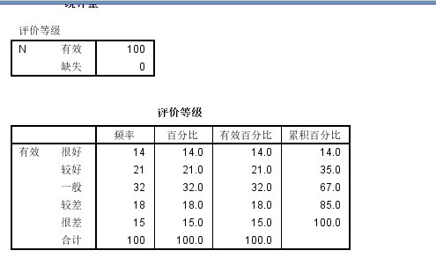
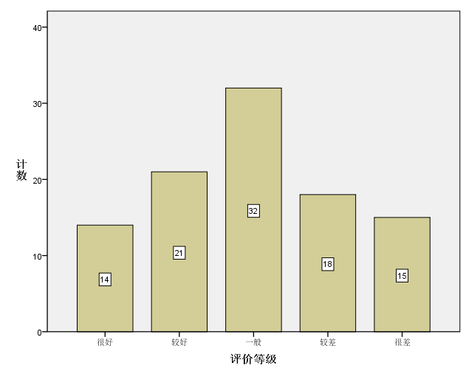
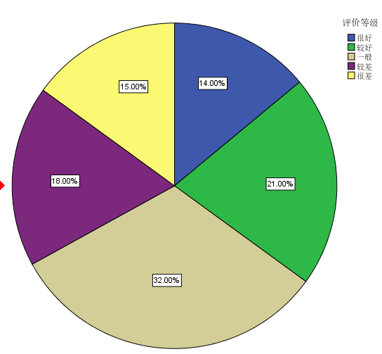

练习3：
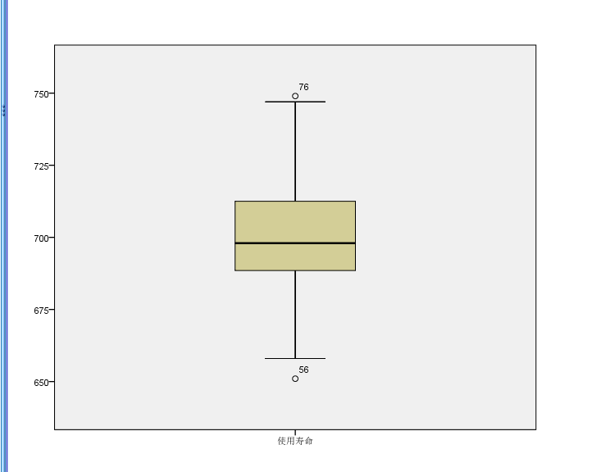
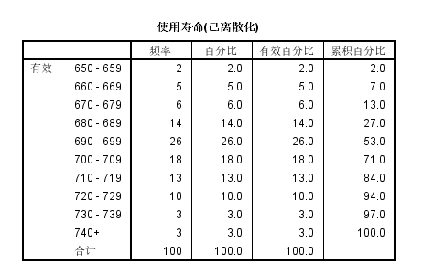
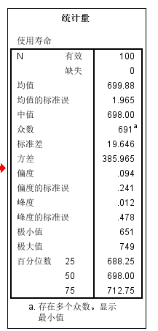
集中趋势：偏度小于0.3，偏斜不严
重，选择平均数699.88.做代表值；
离散程度：极差为98，四分位差为
24.5，说明中间数据差距小，离散程
度较低；
分布形状：右偏，尖峰

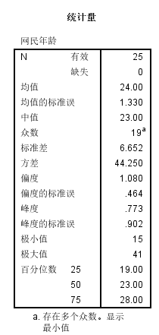

集中趋势：偏度大于0.3，偏斜
严重，选择中位数23做代表值；
离散程度：极差为26，四分位差
为9，说明中间数据差距小，离
散程度较低；
分布形状：右偏，尖峰

第二次上机练习1：
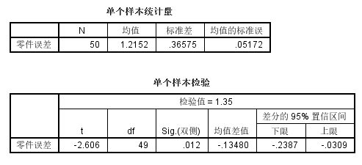
原假设H₀：μ≥1.35(新机床误差未显著降低)
备择假设H₁：μ＜1.35(新机床误差显著降低，单侧检验)
显著性水平α=0.05
样本均值X=1.2152mm,低于旧机床的1.35mm，初步说明误差有降低的趋势。
双侧p值修正：p单侧=0.012➗2=0.006＜0.05，因此拒绝原假设。
结论：即新机床加工的零件平均误差与旧机床相比有显著降低。

练习2：
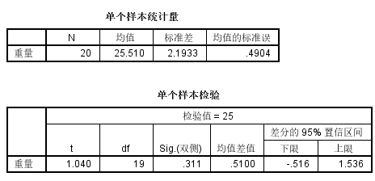

原假设H₀：μ＝25(金属板平均重量为25KG)
备择假设H₁：μ≠25(金属板平均重量不符合标准)
显著性水平α=0.05
p值判断：双侧检验的p值0.311，远大于α0.05，不拒绝原假设
结论：在0.05的显著性水平下，认为该企业生产的金属板符合要求。

练习3：
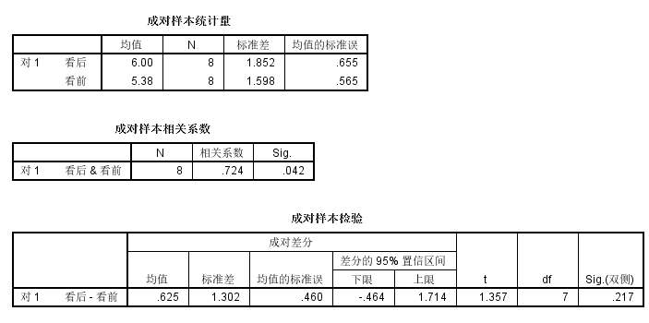
原假设H₀：μ_{后}＝μ_{前}(广告对购买意愿无显著影响)
备择假设H₁：μ_{后}＞μ_{前}(广告对购买意愿显著影响提高，单侧检验)
显著性水平α=0.05
p值判断：单侧p值=0.217/2=0.1085，远大于α0.05，不拒绝原假设
结论：在0.05的显著性水平下，认为没有足够的证据表明该电视广告能显著提高购买意愿。

练习4：
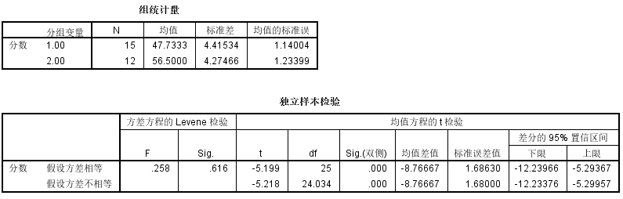
原假设H₀：μ₁＝μ₂(两种培训方法无显著差异)
备择假设H₁：μ₁≠μ₂(两种培训方法有显著差异，双侧检验)
显著性水平α=0.05
方差齐次检验的P值0.616＞0.05，所以使用方差相等的t检验结果
p值判断：双侧检验的p值0.000000022远小于显著性水平，所以拒绝原假设
结论：在0.05的显著性水平下，认为两种培训方法有显著差异，方法2培训效果优于方法1。

第三次上机练习
练习1：
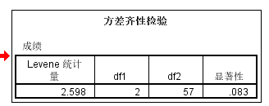
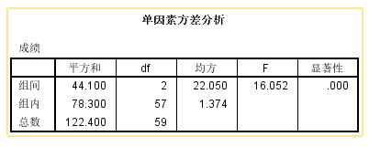
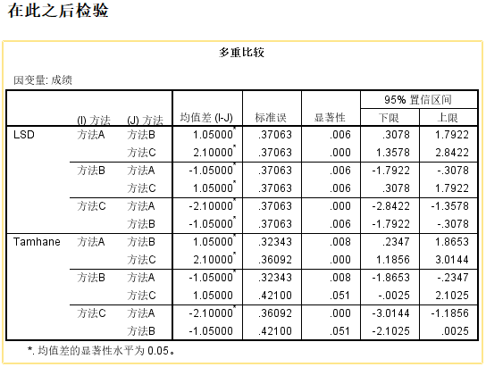
原假设H₀：μ_{A}＝μ_{B}＝μ_{C}(三种方法无显著差异)
备择假设H₁：三种方法的平均成绩不全相等(至少两组存在显著差异)
显著性水平α=0.05
由方差齐次性检验表可知Levene统计量=2.598，显著性P值0.083＞0.05，说明各组齐次，满足方差分析的前提条件。
由单因素方差分析表可知显著性（P值）趋于 0.000，由于 0.000<0.05，拒绝原假设H₀
结论：说明三种复习方法的平均成绩存在显著差异。
从LSD多重比较表，结合显著性水平(α=0.05)：
方法 A vs 方法B：均值差 = 1.05，显著性 P=0.006 < 0.05，存在显著差异，且方法 A 成绩更高
方法 A vs 方法C：均值差 = 2.10，显著性 P=0.000 < 0.05，存在显著差异，且方法 A 成绩更高
方法 B vs 方法C：均值差 = 1.05，显著性 P=0.006 < 0.05，存在显著差异，且方法 B 成绩更高
1.三种复习方法的平均成绩是否有显著差异？
有显著差异。方差分析的 P 值 = 0.000 < 0.05，拒绝原假设，说明三种复习方法对期末考试成绩的影响存在显著差异。
2.你会推荐学生使用哪种复习方法？
推荐方法A（费曼技巧，用自己的话讲知识点）。理由：多重比较结果显示，方法A的平均成绩显著高于方法B和方法C；方法B的成绩又显著高于方法C。说明费曼技巧在三种复习方法中效果最好，题海战术的效果最差。

练习2：

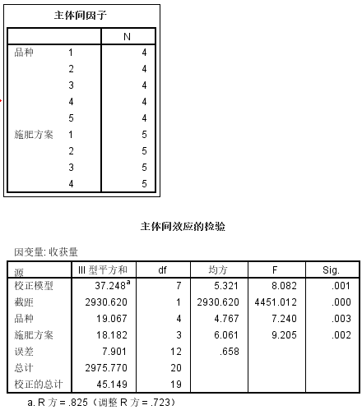
显著性水平(α=0.05)，提出假设：
品种因素：
H_{0A}：不同品种的收获量均值无显著差异；
H_{1A}：不同品种的收获量均值不全相等。
施肥方案因素：
H_{0B}：不同施肥方案的收获量均值无显著差异；
H_{1B}：不同施肥方案的收获量均值不全相等。
结论检验：
品种的影响：
Sig.(P 值) = 0.003 < 0.05，拒绝原假设H_{0A}
不同品种对收获量的影响存在显著差异。
施肥方案的影响
Sig.(P 值) = 0.002 < 0.05，拒绝原假设H_{0B}
不同施肥方案对收获量的影响存在显著差异。

练习3：
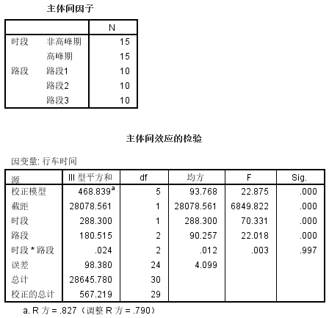
时段（主效应）
H_{0A}：高峰期与非高峰期的行车时间均值无显著差异
H_{1A}：高峰期与非高峰期的行车时间均值存在显著差异
路段（主效应）
H_{0B}：不同路段的行车时间均值无显著差异
H_{1B}：不同路段的行车时间均值不全相等
时段×路段（交互效应）
H_{0AB}：时段与路段不存在交互作用
H_{1AB}：时段与路段存在交互作用
时段对行车时间的影响
Sig.(P值)=0.000 < 0.05，拒绝原假设H_{0A}
结论：在α的显著性水平下，时段（高峰期/非高峰期）对行车时间的影响存在显著差异，高峰期的行车时间显著长于非高峰期。
2. 路段对行车时间的影响
Sig.(P 值)=0.000 < 0.05，拒绝原假设H_{0B}
结论：在α的显著性水平下，不同路段对行车时间的影响存在显著差异，不同路段的通行效率不同。
3. 时段 × 路段的交互作用
Sig.(P 值)=0.997 > 0.05，不拒绝原假设H_{0AB}
结论：在α的显著性水平下，时段与路段的交互作用对行车时间的影响不显著。也就是说，高峰期和非高峰期在不同路段的行车时间差异模式是一致的，不存在“某路段高峰期拥堵更严重”的特殊情况。

第四次上机：
练习1：
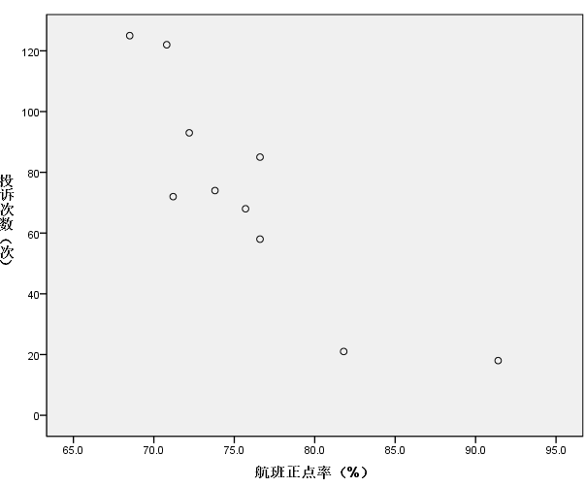
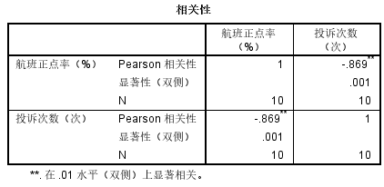
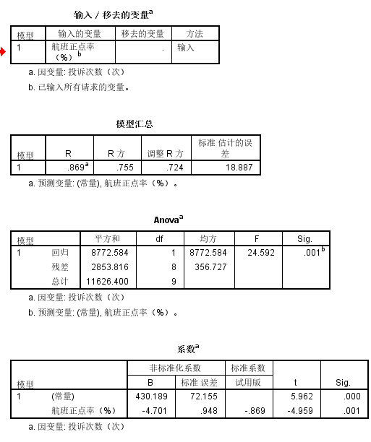
Pearson 相关系数 r=−0.869，双侧显著性 p=0.001，样本量 N=10，相关系数 r=−0.869，绝对值接近 1，说明两者存在强负线性相关关系；p=0.001<0.01，说明该相关关系在 0.01 水平上显著，不是随机误差导致的。
回归方程整体显著性检验（F 检验）：
原假设H₀：回归系数β₁=0（航班正点率对投诉次数无线性影响，回归方程不显著）
备择假设H₁：回归系数β₁≠0（航班正点率对投诉次数有线性影响，回归方程显著）
SPSS 结果：F=24.592，p=0.001<0.05
结论：拒绝H₀，回归方程整体显著，航班正点率对投诉次数存在显著的线性影响。
回归系数显著性检验（t 检验）：
对自变量（航班正点率）：
H₀：β₁=0，H₁: β₁≠0
SPSS 结果：t=-4.959，p=0.001<0.05
结论：拒绝H₀，航班正点率的回归系数显著不为 0，对投诉次数的影响显著。
对常数项：
H₀: β₀=0，H₁: β₀≠0
SPSS 结果：t=5.962，p=0.000<0.05
结论：拒绝H₀，常数项显著不为 0。
根据 SPSS 系数表，写出非标准化回归方程：y= 430.189 - 4.701x
y：预测的顾客投诉次数（次）
x：航班正点率（%）
说明：模型中所有回归系数的 p 值均小于显著性水平α=0.05，符合题目中“情况 A”的要求，因此可直接使用非标准化回归方程进行后续分析与预测。
自变量系数-4.701：在其他条件不变的情况下，航班正点率每提高1个百分点，顾客投诉次数平均减少 4.701 次，体现了航班正点率对投诉次数的负向影响。

常数项430.189：当航班正点率为0%时，理论上投诉次数的预测值为430.189次。由于实际中航班正点率不可能为0，该常数项仅为数学意义上的截距，无实际业务含义。
决定系数R²=0.755：说明航班正点率可以解释投诉次数变异的 75.5%，模型对数据的拟合优度较好。
调整 R² = 0.724：修正了样本量和自变量个数的影响，结果依然较高，说明模型的解释力稳定。
标准估计的误差 = 18.887：模型预测的平均误差为 18.887 次，误差水平在可接受范围内，模型预测精度较好。

练习2：
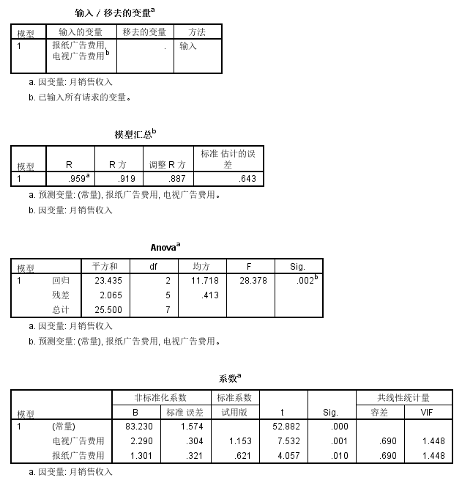
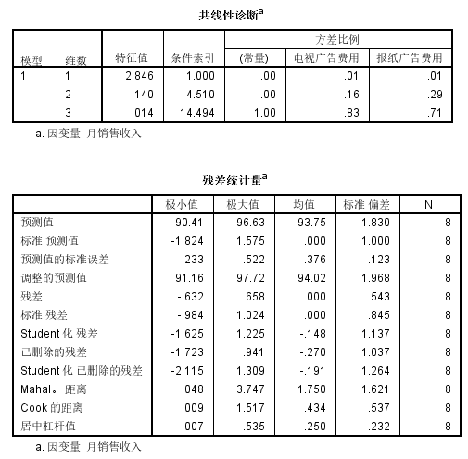
回归方程整体显著性检验（F 检验）
原假设H₀：回归系数β₁=β₂=0（电视广告费用、报纸广告费用对月销售额无线性影响，回归方程整体不显著）
备择假设H₁：回归系数不全为 0（至少一个自变量对月销售额存在线性影响，回归方程整体显著）
结论 检验统计量F=28.378，对应的p=0.002<0.05，因此拒绝原假设H₀，说明回归方程整体显著，电视广告费用和报纸广告费用联合起来对月销售额存在显著的线性影响。
回归系数显著性检验（t 检验）
根据 SPSS 系数表，对每个自变量和常数项进行 t 检验：
对电视广告费用：H₀: β₁=0（电视广告费用对月销售额无显著影响），H₁:β₁≠0。p=0.001<0.05\)，拒绝H₀，说明电视广告费用对月销售额有显著正向影响。
对报纸广告费用：H₀:β₂=0（报纸广告费用对月销售额无显著影响），H₁: β₂≠0。p=0.010<0.05\)，拒绝H₀，说明报纸广告费用对月销售额有显著正向影响。
常数项：H₀：β₀=0（常数项不显著），H₁:β₀≠0。p=0.000<0.05，拒绝H₀，说明常数项显著不为 0。
说明：模型中所有回归系数的 p 值均小于显著性水平α=0.05，符合题目中 “情况 A” 的要求，可直接使用非标准化回归方程。
根据 SPSS 系数表，写出非标准化回归方程：y= 83.230 + 2.290x₁ + 1.301x₂
y：预测的月销售额（万元）
x₁：电视广告费用（万元）
x₂：报纸广告费用（万元）
电视广告费用系数2.290：在报纸广告费用不变的情况下，电视广告费用每增加 1 万元，月销售额平均增加 2.290 万元。
报纸广告费用系数1.301：在电视广告费用不变的情况下，报纸广告费用每增加 1 万元，月销售额平均增加 1.301 万元。
常数项83.230：当电视广告费用和报纸广告费用均为 0 万元时，理论上月销售额的预测值为 83.230 万元，代表无广告投入时的基础销售额水平。
决定系数R²=0.919，说明月销售额的总变异中，有 91.9% 可以由电视广告费用和报纸广告费用的共同变动来解释，广告费用对销售额的影响很强，调整R²=0.887，修正了自变量个数和样本量的影响后，还有 88.7%，进一步说明影响很大。
练习3：
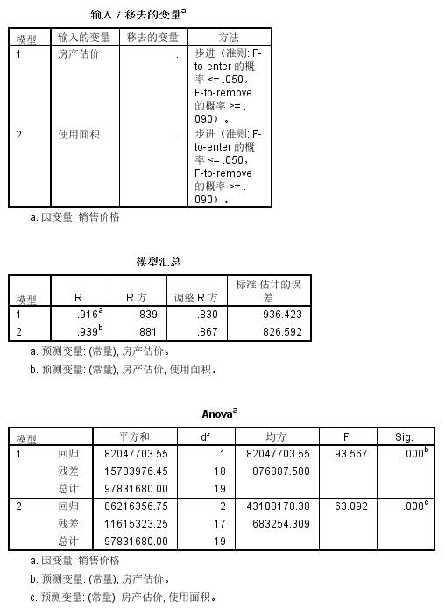

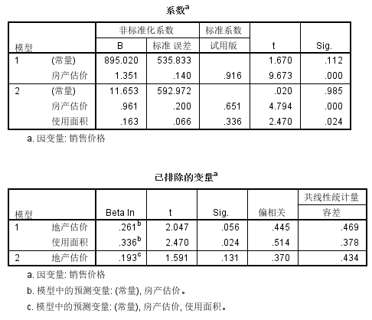
H₀：回归系数β₂=β₃=0，（x₂、x₃对销售价格无线性影响，回归方程不显著）
H₁：回归系数不全为 0（至少一个自变量对销售价格有线性影响，回归方程显著）
结论：F=63.092，p=0.000<0.05，拒绝H₀，说明模型2整体显著，房产估价和使用面积联合起来对销售价格存在显著线性影响。
说明：地产估价x1未达到进入标准，最终未纳入模型
根据题目情况 B的要求（仅常数项p>0.05，其余系数p<0.05），最终回归方程优先采用标准化回归系数表示：y = 0.651x₂ + 0.336x₃

第5次上机综合练习：
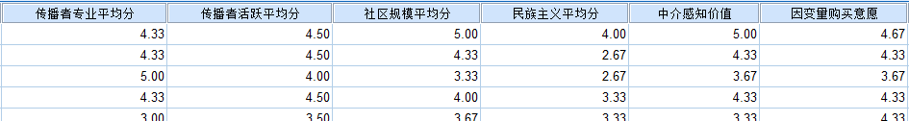
任务1：描述统计分析
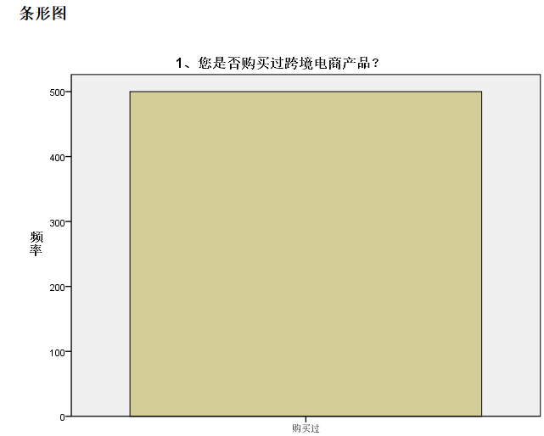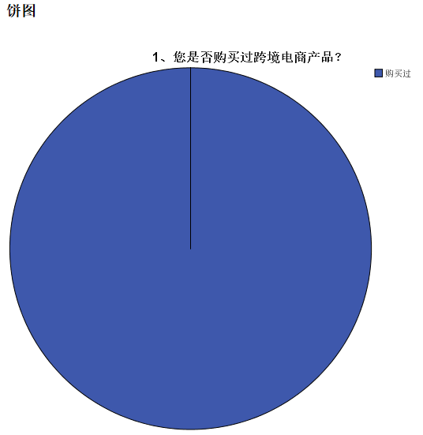
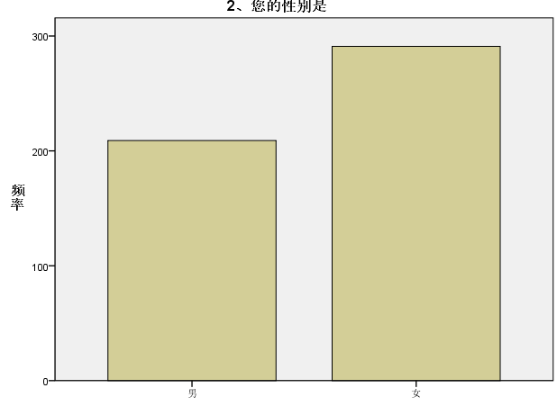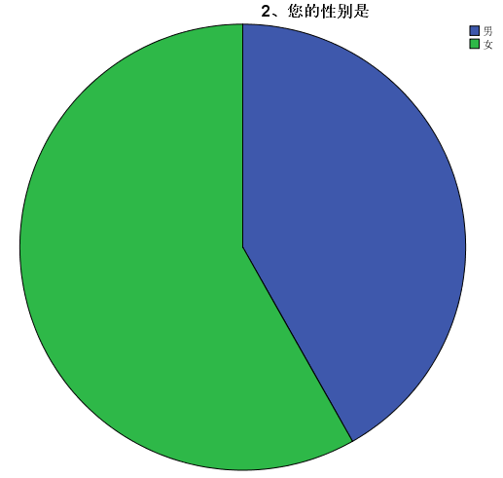
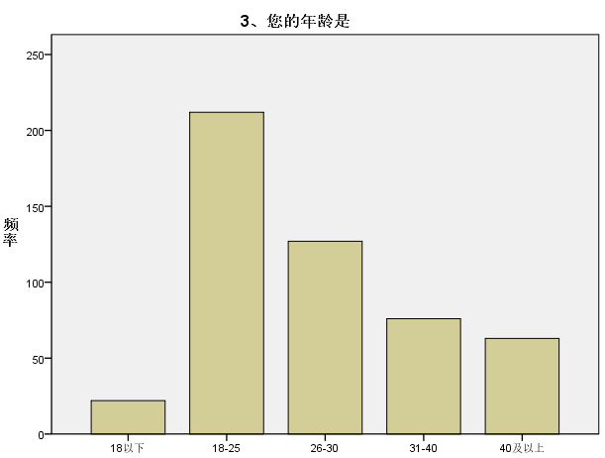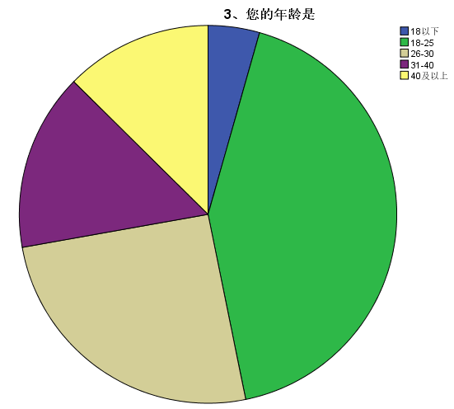
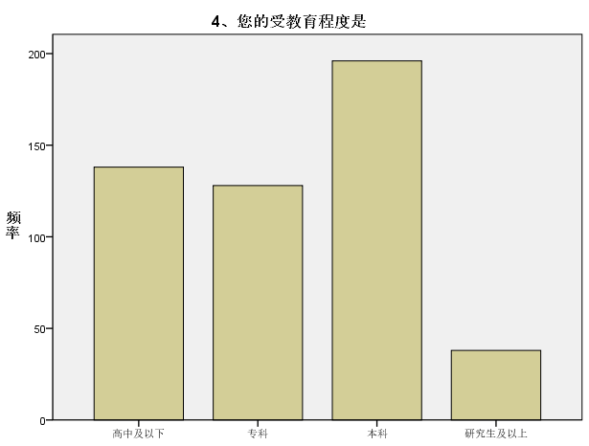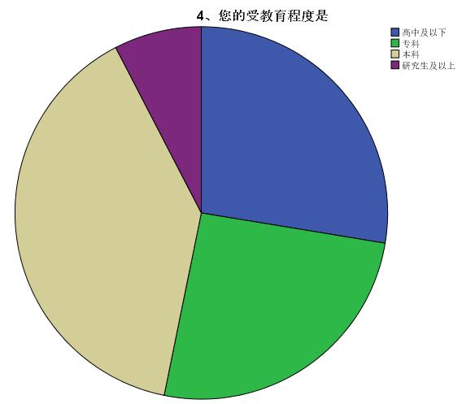
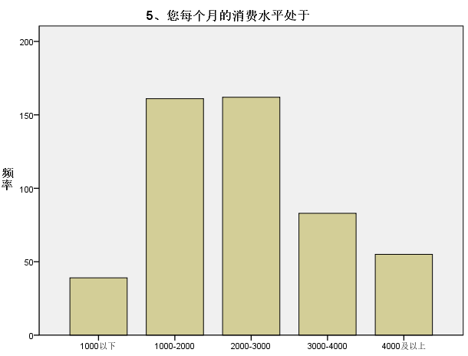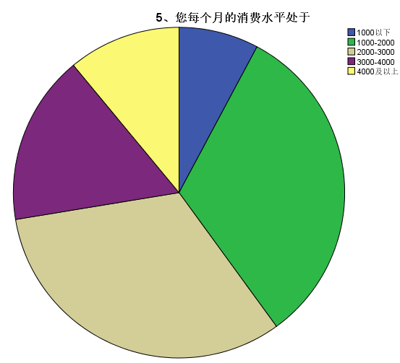
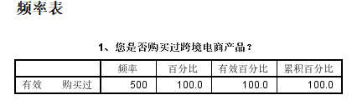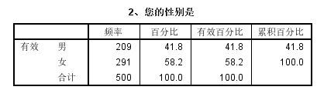
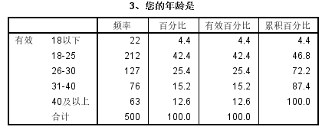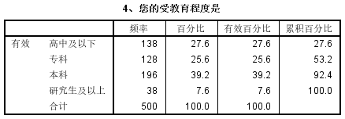
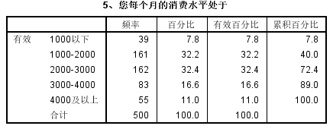
分析：本次调研样本全部为跨境电商存量消费群体，不存在纯潜在未消费用户，样本对跨境电商购物具备基础认知与消费体验，能够真实感知跨境社交电商传播者、社区属性等研究变量，数据适配本研究购买意愿主题的调研需求，样本选取具备合理性，性别包含男、女两个组别，男性受访者频数约 210 人，女性受访者频数约 290 人。整体样本女性占比（58%）略高于男性（42%），性别结构符合当前线上消费市场女性为跨境购物主力人群的行业现状，性别分布均衡。年龄划分5个组别：18岁以下、18-25岁、26-30岁、31-40岁、40岁及以上，频数呈现明显阶梯式分布特征：18-25 岁群体频数最高（215人），为核心受访群体；其次26-30岁（128人）；以18-30岁青年群体为主（合计占比近 70%），该群体是互联网社交平台、跨境电商的核心活跃用户，时间充裕、消费意愿强，契合社交种草式跨境电商的目标客群定位。本科层次受访者占比最高，整体样本以大专、本科学历为主（合计占比超 63%），整体文化素养中等偏上，具备独立甄别跨境产品信息、理性评估购买价值的能力，受访者月消费集中在 1000-3000 元区间（合计占比 64%），属于中等日常消费水平。

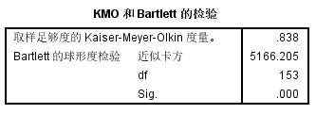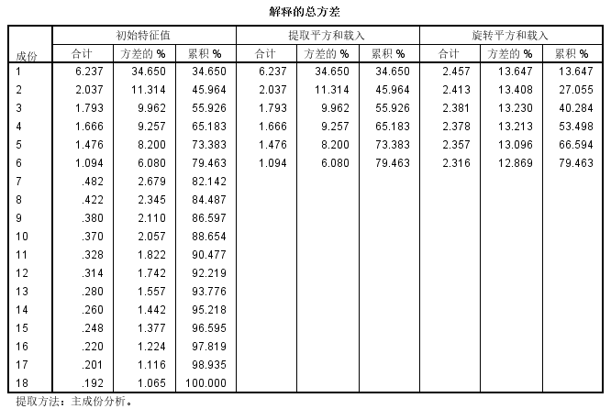
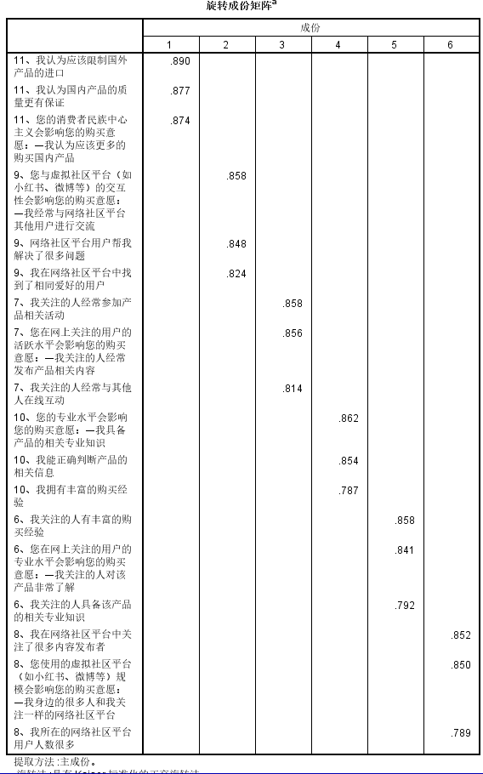
图（自变量组KMO表，累计解释方差比表，旋转成分表）

KMO 和巴特利特检验表：
KMO=0.838，巴特利特检验 p=0.000 分析：KMO＞0.6、p＜0.05，数据适合做因子分析。

总方差解释表：
提取 6 个公因子，累计方差解释率 79.463% 分析：累计解释率远超 60% 合格线，提取的因子能代表绝大部分题项信息，效度达标。

旋转成分矩阵表
所有题目在对应因子上载荷值均大于 0.5 分析：各题项准确归入预设的 5 个自变量维度，无跨维度混淆，结构划分合理。

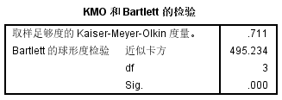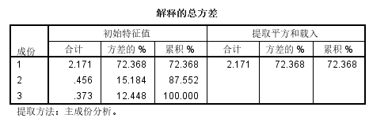
图（中介变量组KMO表，累计解释方差比表，单因子结构，无旋转成分表）
KMO 和巴特利特检验表：
KMO=0.711，巴特利特检验显著性 p=0.000 分析：KMO＞0.6、p＜0.05，数据满足因子分析条件。

总方差解释表：
提取 1 个公因子，累计方差解释率 72.368% 分析：解释率高于 60% 标准，因子能有效概括 3 道题的信息，效度达标。

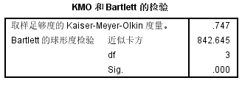
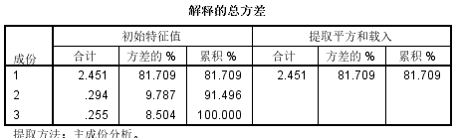
图（因变量组KMO表，累计解释方差比表，单因子结构，无旋转成分表）
KMO 和巴特利特检验表：
KMO=0.747，巴特利特检验 p=0.000 分析：KMO＞0.6、p＜0.05，数据适合开展因子分析。

总方差解释表：
提取 1 个公因子，累计方差解释率 81.709% 分析：解释率远高于 60% 合格线，因子可充分代表 3 道测量题的信息，效度达标。

任务3：相关分析及结论
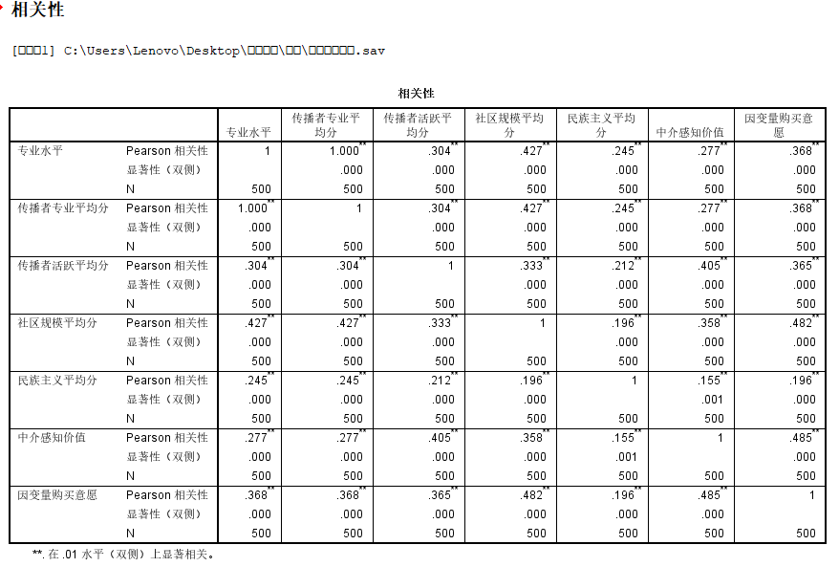
分析：传播者专业均分、传播者活跃均分、社区规模均分、民族主义均分，全部和因变量购买意愿呈显著正相关（p＜0.001）。其中社区规模均分相关系数 0.482，正向关联力度最强；民族主义均分相关系数仅 0.196，属于弱正向相关；中介变量感知价值和购买意愿的相关系数达到 0.485，是所有变量里和购买意愿相关性最高的变量；同时感知价值与 4 个自变量也全部显著正向相关，变量间传导关系初步成立；表格内所有变量两两之间显著性（双侧）均小于 0.05，全部通过显著性检验；所有相关系数均为正数，说明变量之间均为同向变化，一个变量数值提升，其余对应变量也会同步上升。 注：表格里 “专业水平” 与 “传播者专业均分” 相关系数为 1，属于录入重复的同一指标，不参与后续分析。全部自变量、中介感知价值均与消费者购买意愿显著正向相关，变量间具备合理的关联性，不存在反向相关情况，数据满足后续回归分析、中介效应检验的前提条件。

任务4，5，6：自变量对因变量的回归分析，验证假设是否成立；自变量对中介变量的回归分析；
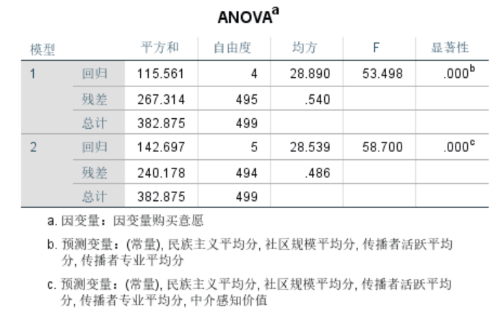
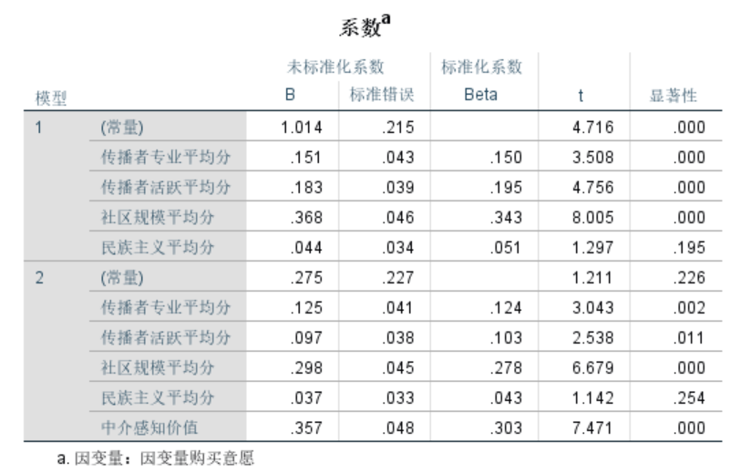
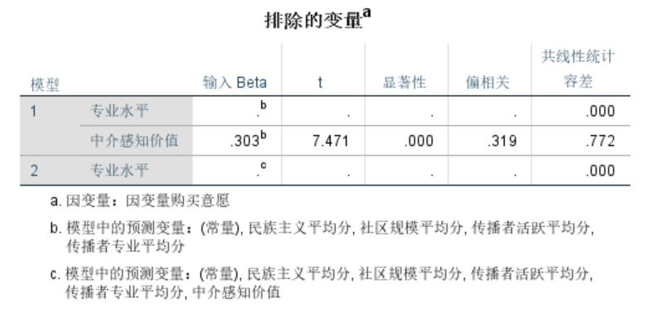
分析说明：整体回归模型显著（p＜0.001）。传播者专业程度、传播活跃度、社区规模都会显著正向提升购买意愿；民族主义得分对购买意愿无显著直接影响，对应假设不成立。自变量能够显著正向预测感知价值，不存在多重共线性问题，满足中介分析的前提条件。加入感知价值后回归模型依旧有效，感知价值能显著正向促进购买意愿。 传播者专业、活跃度、社区规模的直接作用系数下降，但依旧显著，感知价值在其中起到部分中介作用；民族主义得分始终不显著，不存在中介传导效果。
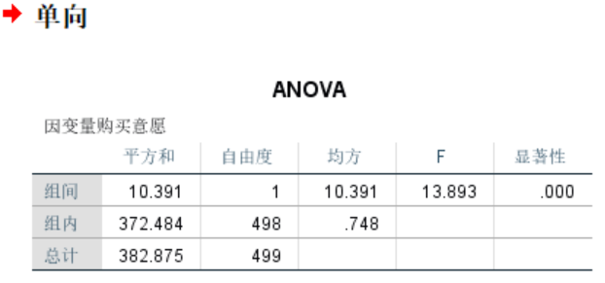
性别对购买意愿的影响:F值= 13.893，显著性 p=0.000＜0.05，达到统计显著水平，说明不同性别的消费者，购买意愿存在显著差异，性别特征会显著影响购买意愿。
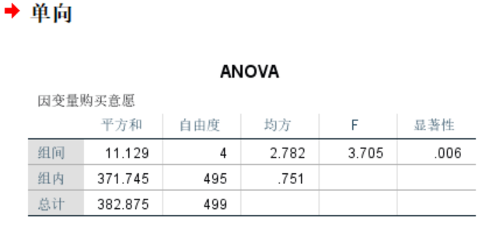
年龄对购买意愿的影响:F值= 3.705，显著性 p=0.006＜0.05，结果显著，说明不同年龄阶段的消费者，购买意愿有明显的差异，年龄特征对购买意愿存在显著影响。
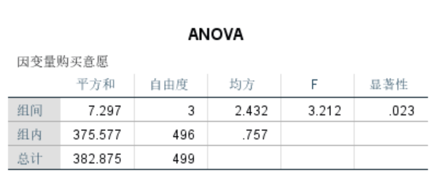
受教育程度对购买意愿的影响:F值= 3.212，显著性 p=0.023＜0.05，达到显著标准，说明不同受教育程度的消费者，购买意愿存在显著差异，受教育程度会显著作用于购买意愿。
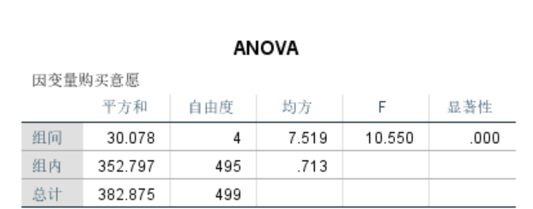
月消费水平对购买意愿的影响:F值= 10.550，显著性 p=0.000＜0.05，结果高度显著，且 F 值为 4 项特征中最高，说明月消费水平对购买意愿的影响力度最强，不同消费能力的消费者，购买意愿存在非常显著的差异。

任务8:
我把这次每一步检验的结果整合到一起，逐条核对了最开始提出的研究假设，具体梳理如下：自变量、中介感知价值、因变量购买意愿三套量表全都通过了 KMO 和显著性检验，提取出的公因子能解释绝大部分问卷信息，说明这份问卷设计合格，本次收集的数据可以正常开展后续分析；全部变量两两之间都是显著正向相关，一个变量数值升高，购买意愿也会跟着上升。其中社区规模和购买意愿关联最强，民族主义只是弱相关，变量间关联关系合理，满足回归分析的前提条件。
回归与中介效应检验，直接影响层面：传播者专业程度、账号活跃度、社区规模，都能明显正向提高用户购买意愿，对应的研究假设成立；民族主义得分没法显著影响购买意愿，这条假设不成立。中介传导层面：加入感知价值之后，前三个自变量的影响系数有所下降，但依旧显著，说明感知价值起到了部分中介作用，中介假设成立。民族主义自始至终都不具备显著性，不存在中介传导路径。 两次回归整体模型都显著，也不存在多重共线性问题，分析结果可信度高。
人口特征方差分析：性别、年龄、学历、月消费水平这四类用户特征，都会让购买意愿产生明显差异。其中月消费水平对应的差异最大，对购买意愿的影响力度最强。

课程设计总结
这次课程设计以消费者购买意愿作为研究主题，依托 500 份有效问卷数据，用 SPSS 完整做完了一整套实证分析：先是统计样本人口基本特征，接着检验问卷效度，之后做变量相关分析、分层多元回归、中介效应检验，最后对比不同人群的购买意愿差异，每一项上机实操任务都完整落地，也逐一验证了前期设定的全部研究假设。
之前课堂上只学统计理论，各类系数、检验指标都停留在书本上，这次亲手在 SPSS 里一步步跑数据，才算真正看懂输出表格里 F 值、p 值、相关系数这些数字的实际含义。不光熟练掌握了整套分析的软件操作流程，也学会了怎么依靠显著性结果判断假设是否成立，尤其是搞懂了部分中介效应的判定逻辑，把课本里抽象的变量传导关系彻底理顺了。
从本次数据分析结论也能给实际运营提一些可行建议：平台可以重点扶持专业度高、日常活跃度强的内容传播者，同时持续扩充社群用户规模，不仅能直接提升用户的购买意愿，还能通过拉高用户感知价值，间接促进消费转化。另外不同性别、年龄段、消费档次的用户购买倾向差别明显，可以做精细化分群运营，重点针对不同消费水平的用户定制运营方案。
本次只搭建了单一中介模型，没有新增调节变量做更深层次的拓展分析；同时只用了单次问卷横截面数据，没办法观察用户意愿随时间产生的动态变化。后续如果继续完善这份研究，可以扩充模型、加入调节效应，或是分多个时间段持续收集问卷数据，让最终研究结论更全面、严谨。
总的来说，这次课程设计完整走完了一次实证调研分析的全流程，我的 SPSS 实操能力和统计分析思维都得到了实打实的锻炼，圆满完成了本次课程上机练习的学习目标。

指导老师评语：

签名：

年 月 日

成绩：

